单片机课程STC15F2K60S2实验板（V3.2）

实 验 指 导 书

物理与电子工程系
2019年10月

目 录
实验一 一个LED指示灯闪烁项目的设计-------------------------------------
实验二 8个LED广告灯项目的设计-----------------------------------------
实验三 独立式按键识别项目的设计----------------------------------------
实验四 LED数码管动态显示项目的设计-------------------------------------
实验五 4×4矩阵式键盘识别项目的设计------------------------------------
实验六 六十秒计时器设计------------------------------------------------44
实验七 定时器中断实验--------------------------------------------------
实验八 智能电子钟设计--------------------------------------------------
实验九 数字电压表设计----------------------------------------------------
实验十 DS18B20数字温度计设计---------------------------------------------
实验十一 报警及控制电路设计-------------------------------------------------

实验二 独立式按键识别项目的设计
一、实验目的
1、掌握按键工作原理
2、掌握按键(开关)的去抖原理
3、独立按键(开关)的识别方法
4、掌握C语言的独立按键编程方法
5、掌握加法计数的原理及编程方法

二、设计要求
给单片机设计一个独立按键，每按一次，加1计数，并将计数结果，利用8个发光二极管，实现BCD码计数显示。
- 设计步骤
1、硬件电路设计
（1）原理图设计
原理图设计包括电源电路设计，如图3.1所示；电源指示灯电路设计，如图3.1所示；最小系统电路设计（单片机、晶振、复位）如图3.2所示；8个发光二极管电路的设计，如图3.3所示；独立按键电路设计，如图3.4。

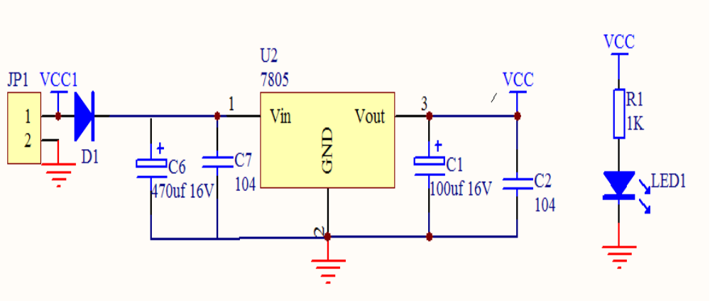
图3.1包括电源、电源指示灯电路设计

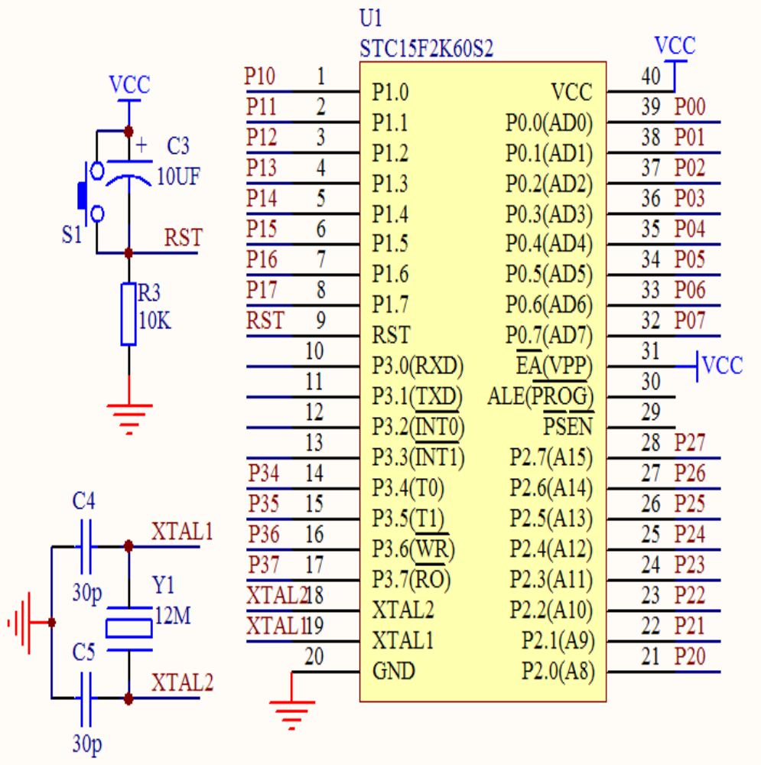
图3.2最小系统电路设计（单片机、晶振、复位）

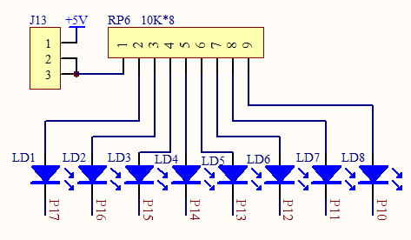
图3.3发光二极管电路设计（LED）
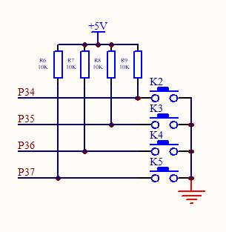
图3.4 独立按键电路设计
原理图设计说明（略）
（2）PCB设计（略）
PCB设计说明（略）
2、软件设计
（1）软件设计流程图
软件设计流程图如图3.5所示。
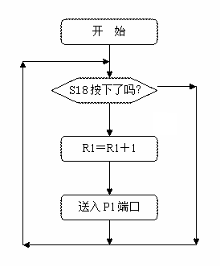

图3.5软件设计流程图
流程图设计说明
将单片机的P1.0－P1.7端口通过硬件连接8个发光二极管，K5按键连接P3.7, 每按下一次按键开关K5，计数值加1，完成后，将计数值送出P1口，通过发光二极管以BCD码的形式显示（由于板子更换会出现硬件电路改变，图3.5中的LED指示灯所接端口和按键所接端口适应性改变）。
（2）程序设计(参考)
A、按键识别原理
（1）作为一个按键每执行一次，中间涉及到从没有按下到按下再到释放三个过程。而按键在使用时，要求每按下一个按键，对应此按键的命令执行一次，期间不允许存在干扰，否则就会造成误触发。因此在按键按下的时候，就要把机械按键，在按下的过程中存在的接触不良造成的干扰信号消除掉。一般情况下，可以采用电容滤波来消除掉这些干扰信号，但实际上，这会增加硬件成本及硬件电路的体积，因此平常采用软件滤波的方法去除这些干扰信号。经过具体的测量分析，一个机械按键在按下的过程中，机械按键存在着一段接触不良的干扰信号，持续时间约为4-6ms，越过后就基本上进入了稳定的状态。具体按键从按下到释放的全过程的信号图如下图3.6所示。
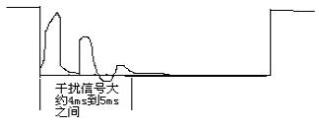
图3.6 干扰信号示意图
从图中可以看出，在程序设计时，在按键被识别后，延时5ms以上，就避开了干扰信号区域，为了避免出现缓慢的信号过程，一般延时10ms实现，也就是说，经过10ms后再来检测一次，看按键是否真得采集到低电平，若为真说明按键的确已经按下，若采集到的信号是高电平，证明刚才是由干扰信号引起的误触发，CPU就认为是误触发信号而舍弃这次的按键识别过程，提高了系统的可靠性。
程序在执行时，要求每检测到按键按下一次，命令将被执行一次，所以需要按键必须稳定的实现可靠的单次识别，因此在按键被识别出来之后，就需要有一个等待按键释放，这样才完成了按键的完整一次识别，最终将使按键恢复到高电平状态，如图3.7 所示，按键识别流程图。

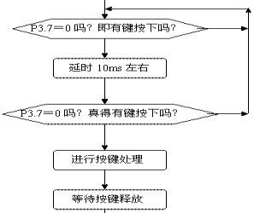
图3.7 按键识别流程图

B、C语言程序设计

///////////////////////////////////////////////////////////////////////////////
//设计项目:模拟开关控制指示灯设计实验 //
//设 计 人:畅福善 //
//设计时间:2014.4.27 //
//设计说明:设计一个开关计数器， 实现一个模拟开关连续计数，控制8个LED指示灯显//
// 硬件连接条件:1、单片机P1.0~P1.7依次连接第1~8个LED指示灯 //
// 2、4个模拟开关依次连接到P3.4,P3.5,P3.6,P3.7 //
/////////////////////////////////////////////////////////////////////////////////
#include <AT89X51.H>
////////函数说明////////
void delay02s(void); //延时2秒子程序//
void delay10ms(void); //延时10ms的子程序//
void key(void); //按键函数
void display(void); //显示函数

////////变量说明////////
//led定义
sbit L1=P0^0;//////定义第1个指示灯的名称为L1
sbit L2=P0^1;//////定义第2个指示灯的名称为L2
sbit L3=P0^2;//////定义第3个指示灯的名称为L3
sbit L4=P0^3;//////定义第4个指示灯的名称为L4
sbit L5=P0^4;//////定义第5个指示灯的名称为L5
sbit L6=P0^5;//////定义第6个指示灯的名称为L6
sbit L7=P0^6;//////定义第7个指示灯的名称为L7
sbit L8=P0^7;//////定义第8个指示灯的名称为L8
//按键定义
sbit key_1=P3^4;//////定义第1个按键为KEY_1
sbit key_2=P3^5;//////定义第1个按键为KEY_2
sbit key_3=P3^6;//////定义第1个按键为KEY_3
sbit key_4=P3^7;//////定义第1个按键为KEY_4
/////////////////////////////
unsigned char count;/////////按键计数器
void main(void) //主程序//
{
/////////初始化区////////////////
P3=0xff;/////初始化P3口准备读取按键（按键输入）

while(1) //进入循环//以下为无限循环程序区
{
key(); //调用按键函数//
display(); //调用显示函数//
}
}
///////////////////////////////////////////////////
//函数名称:void key(void)
//函数功能:按键函数
//入口参数:
//出口参数:
//函数说明:
///////////////////////////////////////////////////
void key(void) //按键函数
{
if(key_1==0)/////////如果按键按下
{
delay10ms();///////延时10ms
if(key_1==0)///////按键的确按下
{
count++;///////按键计数器计数
if(count>=16){count=0;}//////控制计数器最大值;16即为16进制;20即为20进制;但最大计数255，因为count定义的是unsigend char
// P0=~count;///////将计数值送P0口利用LED指示灯以BCD码（8421码）显示
while(key_1==0){;}///////按键等待抬起
}

}
}
///////////////////////////////////////////////////
//函数名称:void display(void)
//函数功能:显示函数
//入口参数:
//出口参数:
//函数说明:
///////////////////////////////////////////////////
void display(void) //显示函数
{
//////////////持续显示程序/////////////////////////////
P0=~count;///////将计数值送P0口利用LED指示灯以BCD码（8421码）显示
//////////////闪烁显示函数/////////////////////////////
/*
P0=~count;///////将计数值送P0口利用LED指示灯以BCD码（8421码）显示
delay02s();///延时0.2s
P0=0xff;///////P0口8条线全送高电平，目的熄灭所有LED指示灯
delay02s();///延时0.2s
*/
}

///////////////////////////////////////////////////
//函数名称:void delay10ms(void)
//函数功能:延时10ms秒的子程序
//入口参数:
//出口参数:
//函数说明:
///////////////////////////////////////////////////
void delay10ms(void) //延时10ms的子程序//
{
// unsigned char i,j,k; /////局部变量定义
unsigned char j,k; /////局部变量定义
// for(i=20;i>0;i--) //最外层循环
// {
for(j=20;j>0;j--) // 上层循环
{
for(k=248;k>0;k--) ////内层循环
{
;
}
}
// }
}
///////////////////////////////////////////////////
//函数名称:void delay02s(void)
//函数功能:延时0.2秒的子程序
//入口参数:
//出口参数:
//函数说明:
///////////////////////////////////////////////////
void delay02s(void) //延时子程序//
{
unsigned char i,j,k; /////局部变量定义
for(i=20;i>0;i--) //最外层循环
{
for(j=20;j>0;j--) // 上层循环
{
for(k=248;k>0;k--) ////内层循环
{
;
}
}
}
}

四、注意事项
（1）使用例程时，注意中文说明及注释。
（2）按键的识别一定要消除抖动干扰。
（3）键盘消抖所用的时间不少于5毫秒，通常10ms。
五、创新
任务1：
（1）利用四个按键中的任何一个按键，通过两次按键触发实现8路指示灯的任何一个亮灭过程，即第一次按键，控制一个指示灯亮，再按一次相同按键，指示灯灭；
（2）利用单个按键(开关)实现一个10进制（或N进制）计数器计数，内部计数值送8路LED显示（BCD码），当计数值大于5时控制8路LED中的任何一个指示灯报警，计数超过10时归零重复循环；
（3）利用两个按键(开关)，实现一个10进制加减计数，其中一个按键实现加法计数，另一个按键实现减法计数，注意当计数器>=10时保持为9，小于零时保持为零。
任务2：
（1）完成一键多功能设计（参照实验指导书实验九）；完成实验1的花色控制。即当计数器为1时，完成一个指示灯的闪烁显示，当计数器为2时，完成多个灯的闪烁，以此类推，完成多个花色显示，最后完成重复显示。
（2）增加键盘音；
（3）完成4*4矩阵键盘的设计（参照实验指导书实验十四）
六、小结
1、了解并掌握按键的使用方法（单片机的管脚输入）
（1）抖动产生原理及去抖动的方法
（2）独立式按键函数的设计
（3）4*4键盘函数的设计
（4）按键函数中不同位置所代表的含义
（5）按键抬起函数的应用及特点
（6）按键、变量的定义及使用方法
（7）按键函数的书写、使用和调用方法
（8）BCD码的显示与读取方法
（9）N进制的计数器设计及应用
（10）可逆计数器的设计及应用
（11）掌握单片机的管脚输入控制设计
（12）单片机的查询结构设计方法
2、软件控制方法
（1）单片机端口的控制方法
通过SFR控制口（P0/P1/P2/P3）的寄存器可以实现同时控制连接的8个指示灯实现BCD码显示、51单片机输入端口的控制方法（如果是按键，输入由于抖动，SFR寄存器不稳定，所以要进行软件去抖动处理，不能直接使用信号）。
（2）RAM的应用方法
通过针对不同位置的定义实现。
3、硬件设计方法
（1）原理图
包括单片机最小系统（电源电路、晶振电路、复位电路、电源指示灯电路）、8路LED指示灯的设计、按键电路的设计
（2）PCB图
略。

